Опубликовано в газете «Официальный вестник сельского поселения Новое Ганькино»
№11 от 19.05.2020

Собрание представителей
сельского поселения Новое Ганькино
муниципального района Исаклинский

Самарской области

РЕШЕНИЕ

от 19 мая 2020года № 14

О внесении изменений в Правила землепользования и застройки сельского поселения Новое Ганькино муниципального района Исаклинский Самарской области

В соответствии со статьей 33 Градостроительного кодекса Российской Федерации, пунктом 20 части 1, частью 3 статьи 14 Федерального закона от 6 октября 2003 года № 131-ФЗ «Об общих принципах организации местного самоуправления в Российской Федерации», с учетом заключения о результатах публичных слушаний по проекту изменений в Правила землепользования и застройки сельского поселения Новое Ганькино муниципального района Исаклинский Самарской области, Собрание представителей сельского поселения Новое Ганькино муниципального района Исаклинский Самарской области
РЕШИЛО:
- Внести следующие изменения в Правила землепользования и застройки сельского поселения Новое Ганькино муниципального района Исаклинский Самарской области, утвержденные решением Собрания представителей сельского поселения Новое Ганькино муниципального района Исаклинский Самарской области от 25.12.2013

№ 25:
1.1. На карте градостроительного зонирования сельского поселения Новое Ганькино муниципального района Исаклинский Самарской области перевести земельный участок, находящийся по адресу: Самарская область, Исаклинский район, в границах сельского поселения Новое Ганькино, в кадастровом квартале 63:19:1403003, из зоны Сх1 (Зона сельскохозяйственных угодий) в зону ИТ (Зона инженерной и транспортной инфраструктуры), согласно схемы №1.
1.2. На карте градостроительного зонирования сельского поселения Новое Ганькино муниципального района Исаклинский Самарской области земельный участок с кадастровым номером 63:19:1405003:39, находящийся по адресу: Российская Федерация, Самарская область, Исаклинский район, 70 метров юго-восточнее с. Новое Ганькино, перевести в зону Сх2 (Зона, занятая объектами сельскохозяйственного назначения), согласно схемы №2.
2. Администрации сельского поселения Новое Ганькино в установленном порядке:
- представить в филиал Федерального государственного бюджетного учреждения "Федеральная кадастровая палата Федеральной службы государственной регистрации, кадастра и картографии" по Самарской области сведения об изменении территориальных зон согласно пункту 1 настоящего решения, необходимые для внесения сведений в государственный кадастр недвижимости в соответствии с Федеральным законом от 24 июля 2007 г. N 221-ФЗ "О государственном кадастре недвижимости".
3. Опубликовать настоящее решение в газете «Официальный вестник сельского поселения Новое Ганькино» в течение десяти дней со дня его принятия.
4. Настоящее решение вступает в силу со дня его официального опубликования.

Председатель Собрания представителей
сельского поселения Новое Ганькино

муниципального района Исаклинский
Самарской области О.Д. Ятманкин

Приложение 1

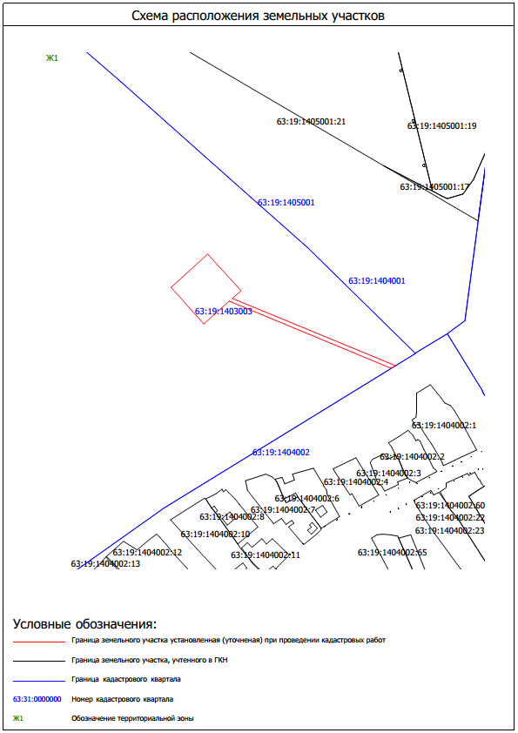

Приложение 2
